Quiz 9. Modelos hidrológicos con HEC-GeoHMS, HEC-HMS y HEC-DSS

Notas aclaratorias:

- Para la entrega del Quiz 9, contestar y enviar el cuestionario en Microsoft Forms, cargando el informe técnico con capturas de pantalla detalladas. No es necesario enviar por correo los comprimidos del modelo desarrollado, grillas o archivos de hietogramas.
- Para el desarrollo del Quiz usando HEC-GeoHMS, no es necesario realizar el reacondicionamiento del terreno, el MDT reacondicionado se ha suministrado y se encuentra en la carpeta MDT_QMED_30M_SIRG_BTA_RECOND, sin embargo, si quiere realizar este procedimiento, en ArcGIS 10.2.2 puede primero realizar por una única vez el relleno de sumideros FIL del MDT original y luego si realizar el reacondicionamiento. Cuando se realiza directamente el reacondicionamiento sobre la grilla original de terreno, puede obtener un error que generalmente se presenta cuando un pixel nulo o vacío del MDT original se encuentra debajo o alrededor de la aferencia definida para la incrustación de los drenajes, provocando volcado en el proceso de ejecución.
- Para poder ejecutar correctamente el proceso de ensamble del modelo hidrológico, se recomienda utilizar una ruta corta en la raíz del disco, por ejemplo, C:\TSIG\hec\HECHMS_v0 y no usar nombres con espacios, ni caracteres especiales, eñes, tildes o carpetas con nombres que empiecen por números.
- PYAS: los estudiantes del curso de Principios y Aplicaciones de SIG únicamente desarrollan y presentan los puntos 1 a 5. El alcance de los elementos a desarrollar y presentar se encuentra definido en cada punto.

Requerimientos para el desarrollo 1
Insumos base suministrados 1
Elementos generados 2
1. Curso al cual pertenece 2
2. Compromiso estudiantil 2
3. Cuenca asignada para la modelación hidrológica - punto de control 2
4. Geo-morfometría de cuencas 3
5. Geo-morfometría de drenajes 5
6. Coordenadas de subdivisión de cuencas en puntos de paso vial 6
7. Centroides de subcuencas 7
8. Parámetros para tránsito hidrológico en drenajes 8
9. Tiempos de concentración 9
10. Números de curva CN para cálculo de pérdidas o retenciones de precipitación 11
11. Hietogramas y base de datos HEC-DSS 12
12. Perfiles viales y zonas de afectación 14
13. Modelación en HEC-HMS 15

Requerimientos para el desarrollo

Insumos base suministrados

- Modelo digital de elevaciones con reacondicionamiento utilizando la red de drenaje natural fotorrestituida: mdt_rec_tif.tif. Modelo de terreno sin reacondicionamiento MDT.tif. Grilla CN condición antecedente de humedad normal (cn_grid_eci_v1.tif)

- Archivo Excel con hietograma adimensional general: HietogramaAdimensional.xlsx

- Estaciones climatológicas con Pmax24H: EstacionesPmax24h.xls

- Archivo de proyección de coordenadas: Magna-Sirgas-IGAC.prj

- Red Vial principal: vialp.shp

Elementos generados

- Base de datos geográfica con subcuencas y drenajes hasta el punto de estudio asignado

- Grillas CN para condiciones antecedentes de humedad I-Seca, III-Húmeda

- Tabla de puntos de intersección de la red hídrica y la red vial principal

1. Curso al cual pertenece

Curso | Marcar con X
TSIG - Sistemas de Información Geográfica Aplicados
PYAS - Principios y Aplicaciones de SIG
HPSD – Hidro-informática y Desarrollo de Sistemas de Información. Subtema Sistemas de Información Geográfica - GIS

2. Compromiso estudiantil

Como estudiante, me comprometo a desarrollar esta prueba técnica de forma individual, a no compartir y/o divulgar con otros estudiantes ni cursos: el contenido, las respuestas, los datos, capas y mapas que he obtenido.

Me comprometo | Marcar con X
Sí
No

3. Cuenca asignada para la modelación hidrológica - punto de control

Para el desarrollo del modelo se han definido los siguientes puntos de control, los cuales son los puntos más aguas abajo hasta los cuales se debe realizar el proceso de delimitación de las cuencas hidrográficas y modelación hidrológica. A cada estudiante le corresponderá uno de los puntos relacionados en la siguiente tabla. En la última columna podrá encontrar el último dígito de su código de estudiante en Enlace Académico de Campus, el cual define la cuenca a restituir.

Tabla 1. Punto de control
Punto | Cuenca | Coordenada X, m* | Coordenada Y, m* | Código Enlace A.*
1 | RIO FERNANBUCO | 1,054,777.731 | 1,574,502.094 | 0 y 6
2 | RIO SICARARE | 1,082,053.946 | 1,586,334.790 | 1 y 7
3 | ARROYO EL ZORRO | 1,068,055.248 | 1,573,224.310 | 2 y 8
4 | RIO MARACAS | 1,086,498.595 | 1,563,947.030 | 3 y 9
5 | RIO TOCUY | 1,078,584.103 | 1,555,280.041 | 4
6 | ARROYO SAN ANTONIO | 1,060,555.896 | 1,546,142.701 | 5
7 | ARROYO MUÑOZ | 1,056,972.173 | 1,543,807.464 | No asignable
8 | ARROYO EL JOBO | 1,049,554.729 | 1,529,336.182 | No asignable
Nota: Ubicar sobre la grilla STR la celda más próxima al cauce principal a partir del punto indicado.

Nota: la localización del punto asignado puede estar desplazada algunos metros con respecto a las celdas de la grilla STR que definen los drenajes, por tal motivo, deberá identificar con ayuda de la red de drenaje vectorial, cual es el cauce principal de la cuenca asignada y utilizar la celda correspondiente para la extracción de la cuenca asignada.

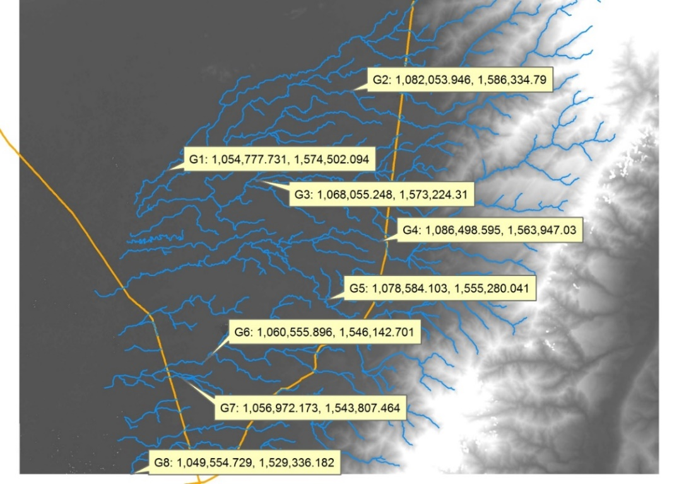

Sistema de coordenadas para el desarrollo del proyecto (3116): PROJCS["GAUSS_BTA_MAGNA",GEOGCS["CGS_SIRGAS",DATUM["CGS_SIRGAS",SPHEROID["GRS_1980",6378137.0,298.257222101]],PRIMEM["Greenwich",0.0],UNIT["Degree",0.0174532925199433]],PROJECTION["Transverse_Mercator"],PARAMETER["False_Easting",1000000.0],PARAMETER["False_Northing",1000000.0],PARAMETER["Central_Meridian",-74.077507917],PARAMETER["Scale_Factor",1.0],PARAMETER["Latitude_Of_Origin",4.596200417],UNIT["Meter",1.0]]

4. Geo-morfometría de cuencas

Utilizando HEC-GeoHMS y la coordenada del punto de control asignada y utilizando la grilla suministrada del modelo de terreno reacondicionado mdt_rec_tif.tif, realice el proceso de generación de subcuencas utilizando el criterio de aportaciones mayores o iguales a 4 km² e identifique el número de subcuencas y el tamaño general que contendrá su modelo hidrológico.

Para el desarrollo de este punto, no es necesario realizar el reacondicionamiento del terreno, el MDT reacondicionado se ha suministrado y se encuentra en la carpeta MDT_QMED_30M_SIRG_BTA_RECOND, sin embargo, si quiere realizar este procedimiento, en ArcGIS 10.2.2 puede primero realizar por una única vez el relleno de sumideros FIL del MDT original y luego si realizar el reacondicionamiento. Cuando se realiza directamente el reacondicionamiento sobre la grilla original de terreno, puede obtener un error que generalmente se presenta cuando un pixel nulo o vacío del MDT original se encuentra debajo o alrededor de la aferencia definida para la incrustación de los drenajes, provocando volcado en el proceso de ejecución.

En la siguiente tabla Ingrese los datos correspondientes a su proyecto incluyendo las subcuencas divididas en intersecciones con la vía principal suministrada en la capa vialp.shp.

PYAS: no es requerida la subdivisión de cuencas en pasos de vía.

Tabla 2. Total de subcuencas con y sin subdivisiones
Número total de Subcuencas sin subdivisión en intersecciones viales | Número total de Subcuencas con subdivisión en intersecciones viales | Área Total, km²

Para todas las subcuencas de su proyecto rellene los campos de la siguiente tabla correspondientes a los parámetros físicos y morfométricos. Para el cálculo de la pendiente media es necesario crear una grilla de pendientes a partir del modelo de terreno natural no reacondicionado denominado MDT.tif. El nombre de la cuenca deberá corresponder al asignado por el modelo geográfico (Parameters – Basin Autoname). En caso de que existan pendientes negativas o en cero en algunas cuencas, establezca en ellas 0.001 m/m. Presente capturas de pantalla de las herramientas utilizadas para crear la grilla de pendientes, estadísticas zonales como tabla y uniones para asignación de valores promedio de pendiente.

PYAS: para el cálculo de la pendiente media de la cuenca, a partir de modelo original de terreno sin reacondicionamiento, crear el mapa de pendientes en tasa porcentual y mediante una estadística zonal como tabla, calcular las pendientes media de cada subcuenca. En la Tabla 3 registrar para cada subcuenca solo las columnas marcadas con *.

Tabla 3. Parámetros físicos por subcuenca
ObjectID * | Name  Subcuenca | Perímetro, km * | Área, km² * | Pendiente  media, m/m *
 |  |  | Sumatoria: | Media:

Presente un esquema general de cuencas con rótulos ObjectID y/o Name como se muestra en el siguiente ejemplo.

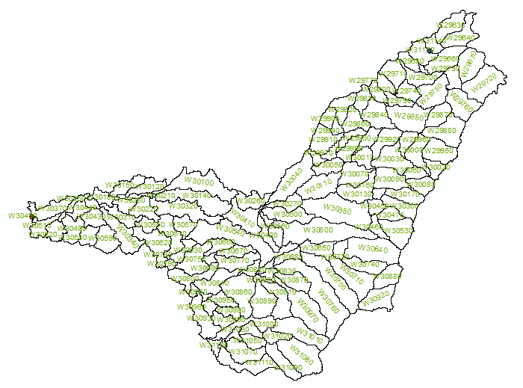

5. Geo-morfometría de drenajes

Realice el proceso de preprocesamiento y construcción del modelo topológico hidrológico completo y especifique el número de tramos en los cuales se realizará tránsito hidrológico. Para ello utilice el atributo ISHEAD de la tabla de atributos de los ríos y mediante una selección por atributos consulte cuántos de ellos están definidos en 0 (ISHEAD=0). Indique en la tabla 4 de la guía de desarrollo, el número de tramos identificados en tránsito. Podrá visualmente evaluar el número de tramos en tránsito del modelo, a partir de la confluencia de dos tramos en cuencas iniciales y los tránsitos adicionales generados a partir de las subdivisiones en pasos de vía.

PYAS: en la capa de drenajes crear manualmente el campo numérico entero denominado ISHEAD y realizar manualmente la identificación y el marcado de los tramos en tránsito. Considerar como tramo en tránsito, aquellos drenajes a los que converge más de un drenaje ingresando 0 en el campo ISHEAD y para los tramos de cuencas iniciales utilizar 1.

Tabla 4. Tramos de río
Número de tramos | Número de tramos con tránsito

En la tabla 5 de la guía de desarrollo, registre los parámetros indicados para los drenajes del proyecto. En caso de que existan pendientes negativas o en cero en algunos tramos, establezca en ellos 0.001 m/m. Identifique cuales son los tramos con tránsito. El nombre del río o drenaje deberá corresponder al asignado por el modelo geográfico (Parameters – River Autoname). Incluya capturas de pantalla de los procesos realizados en HEC-GeoHMS para obtener estos valores.

PYAS: para el cálculo de la pendiente media de cada tramo realizar una estadística zonal como tabla utilizando la red de drenaje y el modelo de pendientes creado en el numeral 4 con el que se calculó la pendiente media de las subcuencas. En la tabla 5 registrar para cada drenaje rellenar únicamente las columnas marcadas con asterisco.

Tabla 5. Parámetros físicos por drenaje
ObjectID* | Name  Drenaje | Longitud, km* | Cota inicio, m.s.n.m | Cota fin, m.s.n.m | Pendiente del tramo, m/m* | Con tránsito  (ISHEAD=0) Sí o No*

Agregue un esquema con los drenajes naturales indicando cuáles de ellos tienen tránsito y con rótulo ObjectID y/o Name como se muestra en el siguiente ejemplo.
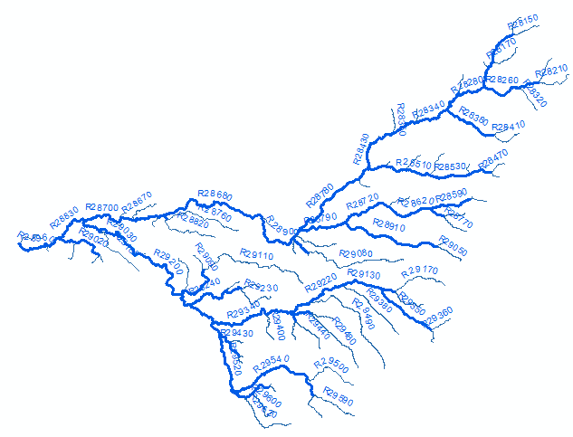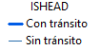

6. Coordenadas de subdivisión de cuencas en puntos de paso vial

A partir de la cobertura vialp.shp, se identificaron los puntos de intersección de drenajes y vías principales. Estos puntos son requeridos para la lectura de los valores correspondientes a hidrogramas de creciente, por ejemplo, para el diseño de puentes, estructuras de paso o dimensionar alcantarillas. En caso de que no haya subdividido una cuenca en alguna intersección, justifique técnicamente.

Tabla 6. Coordenadas en puntos de intersección de drenajes y vías
(Agregue las filas necesarias y relacionadas en el anteproyecto)
Coordenada X * | Coordenada Y* | Subcuenca dividida en punto (Sí / No)

Utilizando la herramienta para visualización de perfiles (River Profile) del HEC-GeoHMS, mostrar los perfiles de los tramos de río de los puntos de intersección de drenajes y vías como se muestra en el siguiente ejemplo. Utilizar para la representación el MDT.tif correspondiente al modelo de terreno natural.

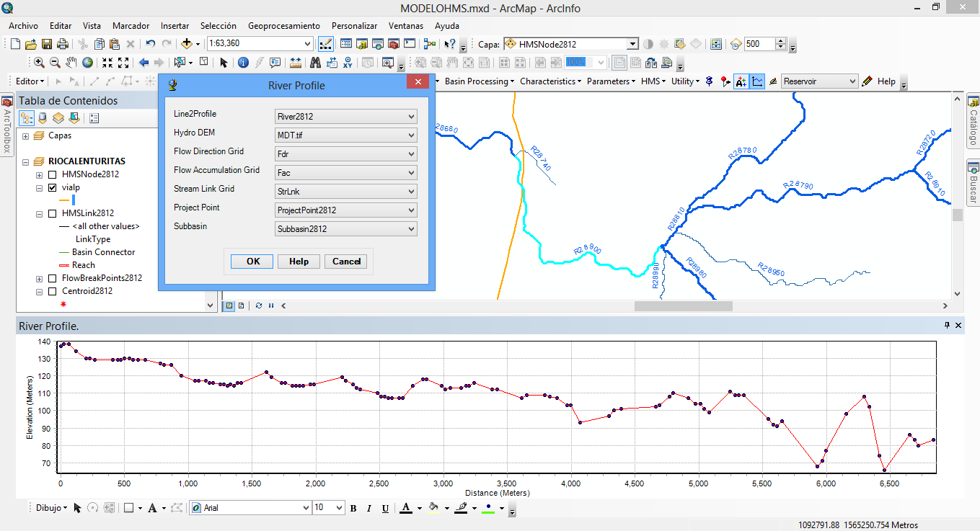

7. Centroides de subcuencas

Agregue en la tabla de centroides de subcuencas, 2 columnas de atributos con la localización x, y en metros. Utilizando la herramienta Intersecar o Intersect, disponible en las funciones de geoprocesamiento en ArcGIS, cree una cobertura y un campo adicional que permita identificar el nombre de la subcuenca al cual pertenece el centroide y especifique los parámetros indicados en la tabla 7. Presente capturas de pantalla de las herramientas utilizadas para obtener los valores solicitados.

Tabla 7. Coordenadas y cotas de centroides en subcuencas
Name  Subcuenca | X, m centroide | Y, m centroide | Z – Cota, m centroide

8. Parámetros para tránsito hidrológico en drenajes

Para el desarrollo del tránsito hidrológico utilice el Método de Muskingum y siga las siguientes directrices:

- Para determinar el valor de k (hr) o el tiempo de recorrido de la onda: divida la longitud de cada tramo con tránsito entre una celeridad media de 2 m/s * 3600 segundos para obtener el valor en horas. L/(C*3600)

- Utilice en x o factor de atenuación de la onda 0.12

- Para el número de tramos tome el valor calculado de k y multiplíquelo por 60. En ningún caso podrá ser inferior a 1 o mayor a 99 tramos.

Para los drenajes con tránsito hidrológico, especifique en la tabla 8, los valores correspondientes a los parámetros de Muskingum. Ordene la tabla por el campo Name. En el documento soporte de desarrollo, incluya capturas de pantalla del calculador de campo y las expresiones utilizadas.

Tabla 8. Parámetros para tránsito hidrológico en drenajes
Name  Drenaje | K, hr | X (adimensional) | Número de tramos, m
 |  | 0.12
 |  | 0.12
 |  | 0.12
 |  | 0.12
 |  | 0.12
 |  | 0.12
 |  | 0.12
 |  | 0.12
 |  | 0.12
 |  | 0.12
 |  | 0.12
 |  | 0.12
 |  | 0.12
 |  | 0.12
 |  | 0.12
 |  | 0.12
 |  | 0.12

9. Tiempos de concentración

Para la estimación de los tiempos de concentración en cada subcuenca, utilizar las ecuaciones de Témez y Kirpich. El tiempo de concentración a aplicar en su proyecto corresponderá al promedio del resultado de estos 2 métodos. Para el cálculo del LagTime, utilice el 60% del Tiempo de Concentración calculado y convierta a minutos. Para conocer los valores de longitud y pendiente requeridos, utilice los datos de las filas 21 y 24 de la hoja de cálculo de la metodología TR-55, o los valores de las tablas de atributos del modelo hidrológico (Parameters - Muskingun – Cunge and Kinematic WaveParameters – TR55 Flow Paths Segments - TR55 Flow Paths Parameters y TR55Export To Excel). En caso de que en algunos tramos existan pendientes negativas o en cero, establezca 0.001 m/m. En la tabla de atributos de la capa Subcuencas, cree los campos indicados en la tabla 9 y con la calculadora de campo realice los cálculos requeridos. En el documento de soporte incluya capturas de pantalla del calculador de campo con las expresiones utilizadas.

Tabla 9. Tiempos de concentración
Name  Subcuenca | L - Longitud del curso de agua más largo, m | S - Pendiente media del río, m/m | Tc Témez, hr  (L en km)  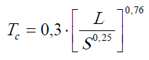 | Tc Kirpich, hr  (L en m)  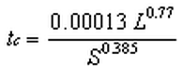 | Tc, hr medio | LagTime, min

Ecuaciones Excel sobre hoja TR-55:

- Tc Témez: =0.3*((L*0.3048/1000)/(B21^0.25))^0.76

- Tc Kirpich: =(0.00013*(L)^0.77)/((B21)^0.385)

Agregue un esquema de las cuencas con el valor estimado de TC como etiqueta, como se muestra en el siguiente ejemplo. Clasificar por cantidades y colores graduados utilizando el valor del Tc en 3 categorías. Para la etiqueta, redondee el valor Tc a 1 decimal usando la expresión: round([Tc],1)

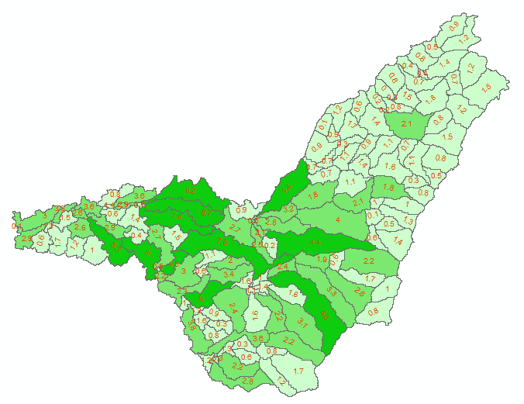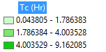

10. Números de curva CN para cálculo de pérdidas o retenciones de precipitación

Como insumo se ha entregado la grilla ráster de valores de CN en condición antecedente de humedad normal, a partir de la cual cada estudiante calcula (utilizando la calculadora ráster) las grillas correspondientes a las condiciones antecedentes seca y húmeda. Para ello, utilice las siguientes ecuaciones y se determine el valor medio de CN para el área total del proyecto utilizando la función de estadística zonal como tabla en ArcGIS. Registre los valores obtenidos en la tabla 10. Presente capturas de pantalla detalladas del procedimiento realizado.

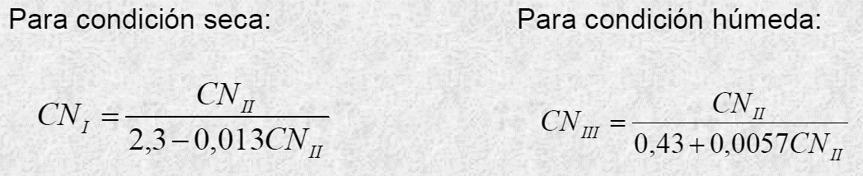

Tabla 10. Valores medios de CN en toda la zona de estudio
Valor medio CN condición normal | Valor medio CN condición seca | Valor medio CN condición húmeda

Para cada subcuenca, determine los valores correspondientes a los números de curva, utilizando para ello la herramienta estadística zonal como tabla o la herramienta Subbasin Parametes From Ráster del HEC-GeoHMS. Ordenar alfabéticamente por el campo name y registrar los resultados obtenidos en la tabla 11. Presente capturas de pantalla detalladas del procedimiento realizado.

Tabla 11. Valores medios de CN por subcuenca
Name  Subcuenca | Valor medio CN condición normal | Valor medio CN condición seca | Valor medio CN condición húmeda

Agregue esquemas de cantidades por colores graduados en 3 clases, para cada una de las condiciones de CN, como se muestra en el siguiente ejemplo. Etiquetar con el campo BasinCN correspondiente y redondear a 1 decimal usando la expresión: round( [BasinCN] ,1)

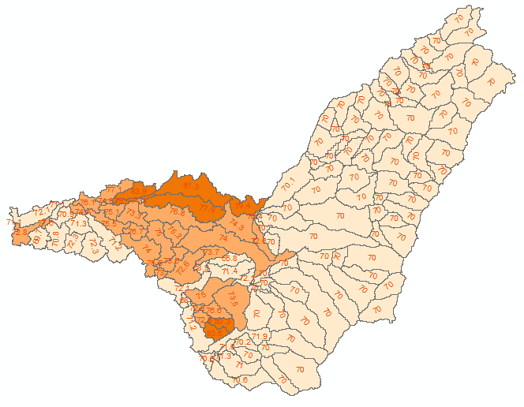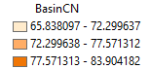

11. Hietogramas y base de datos HEC-DSS

Utilizando el archivo de Excel HietogramaAdimensional.xlsx y la base de datos de estaciones con Pmax24H EstacionesPmax24h.xls, genere el mapa interpolado de lluvia (utilice el método IDW), determine la Pmax24H para cada subcuenca y genere un archivo con los hietogramas requeridos para la modelación utilizando los nombres de sus subcuencas y realice la importación o cargue masivo al HEC-DSS. Indique el número de registros cargados en la base de datos (Pathnames in File) y muestre una captura de pantalla del HEC-DSS con algunos de sus hietogramas en donde se pueda observar el nombre de las subcuencas. Registre el total de registros en la tabla 12. Presente capturas de pantallas detallas con el procedimiento de creación e importación de hietogramas.

Tabla 12. Total de hietogramas importados
Total de registros en la base de datos HEC-DSS

Ejemplo de la captura de pantalla requerida. (Se debe realizar antes de hacer cualquier corrida debido a que el número de pathnames se incrementa cada vez que se obtienen resultados de modelación)

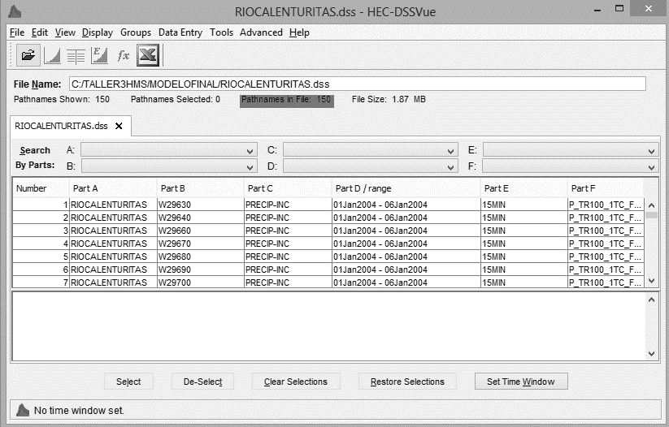

Para cada subcuenca, indique el valor medio de la precipitación máxima en 24 horas. Registre los valores obtenidos en la tabla 13.

Tabla 13. PMax24Hr por subcuenca
Name  Subcuenca | Valor medio de la Pmax24H, mm

12. Perfiles viales y zonas de afectación

Utilizando la capa vialp.shp y el polígono correspondiente a su cuenca de proyecto, realice una intersección y muestre el perfil de la vía que pasa por su área de estudio, tal como se muestra en el siguiente ejemplo. Opcionalmente podrá utilizar una copia de la cobertura de vías principales y utilizando el editor, recortar el tramo o tramos de vía que pasan sobre toda el área de su proyecto.

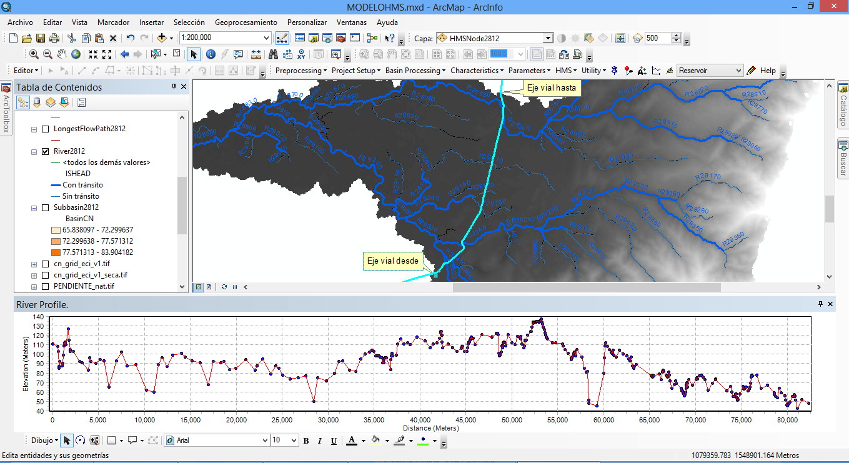

Utilizando la función Área de Influencia, realice un polígono - Buffer de 200 metros a cada lado de la vía, luego utilizando la función de intersección (Intersecar o Intersect), calcule las áreas de afectación sobre las subcuencas de su proyecto y registre los valores obtenidos por subcuenca en la tabla 14.

Tabla 14. Áreas de afectación por subcuenca
Name  Subcuenca | Área de afectación  Vial, km²
Total:

13. Modelación en HEC-HMS

Exportar el modelo geográfico y realizar la modelación en HEC-HMS. Identifique para todas las subcuencas del modelo, los valores pico de los hietogramas obtenidos, fecha y hora del pico y áreas de aportación por subcuenca. Calcule el isorendimiento máximo de cada subcuenca, dividiendo el caudal pico entre el área de aportación. Presente captura de pantalla de la ventana detallada de resultados por subcuenca, desplegada por HEC-HMS. Registre los valores obtenidos por subcuenca en la tabla 15.

Tabla 15. Resultados de modelación por subcuenca
Name  Subcuenca | Caudal pico, m³/s | Fecha y hora  del pico | Área, km² | Rendimiento,  m³/s x km²

Presentar capturas de pantalla de los modelos geográficos y esquemáticos, como se muestra en el siguiente ejemplo.

Ejemplo de esquema HEC-GeoHMS con simbología regular
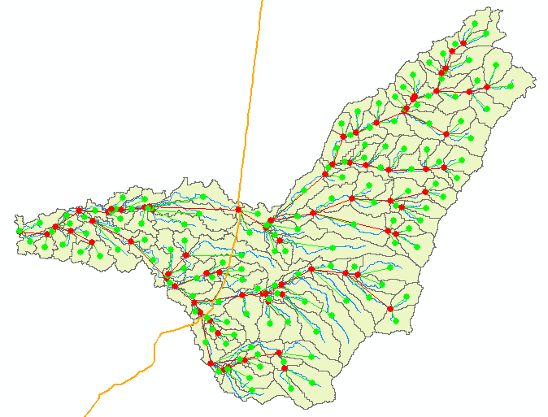

Ejemplo de esquema HEC-GeoHMS con simbología HMS
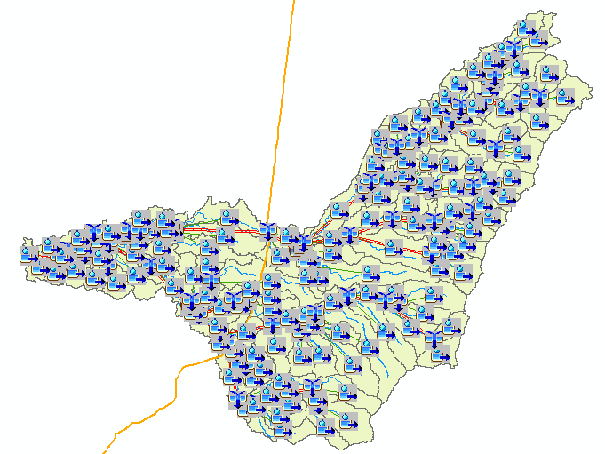

Ejemplo de esquema HEC-HMS
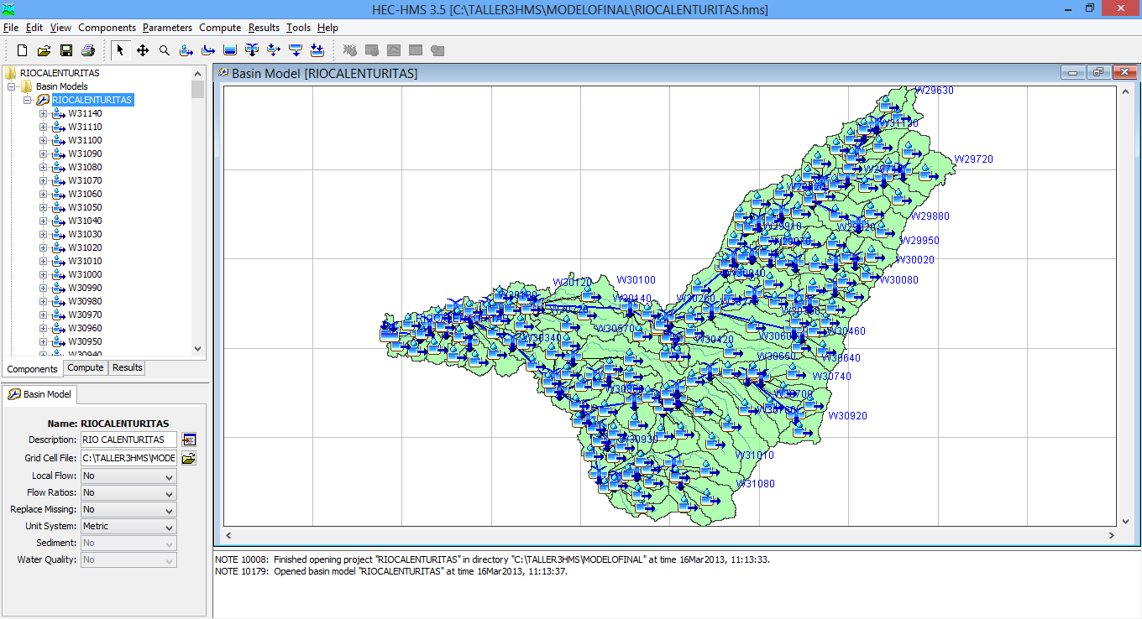

En el punto de salida o sifón de la cuenca, presente el resumen de los resultados obtenidos, gráficos de hidrogramas e hietogramas y tabla de resultados presentados por HEC-HMS.

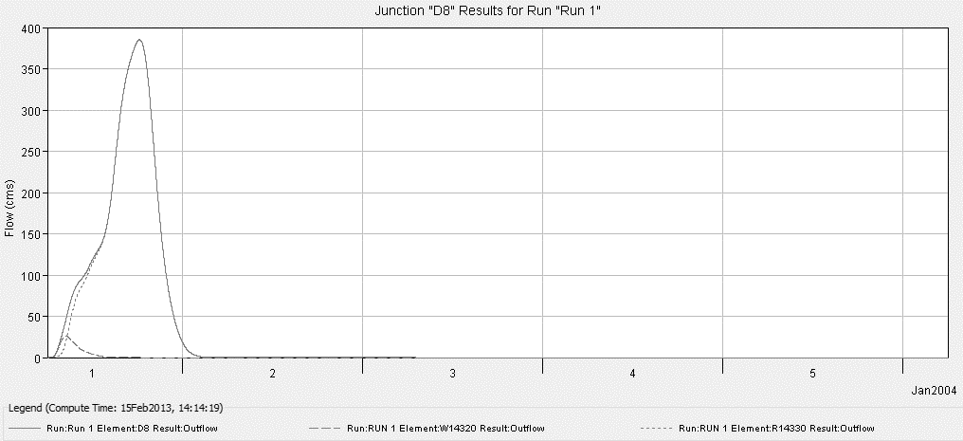

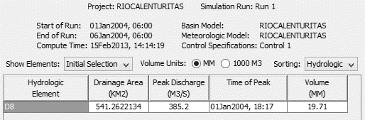

Presente capturas de pantalla de los archivos .gage, .basin, .hms, .met, como se muestra en el siguiente ejemplo.

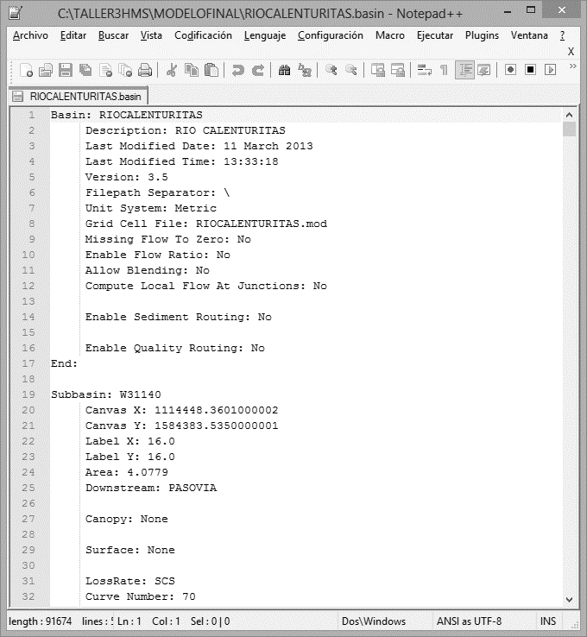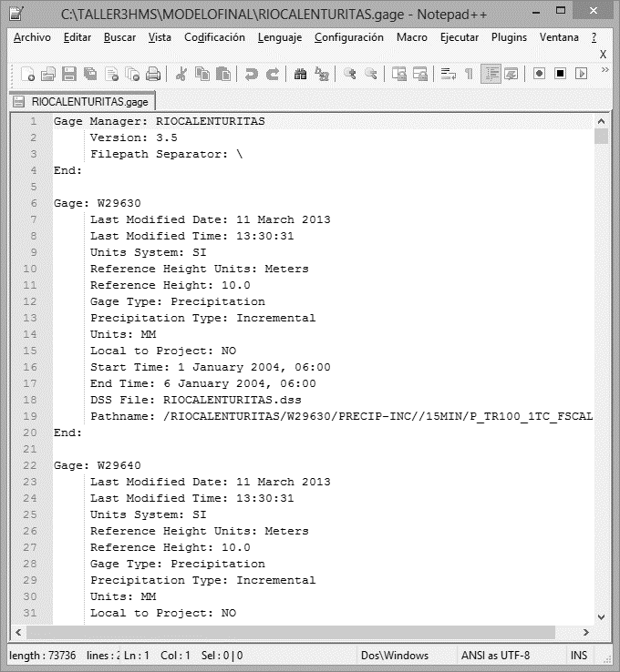

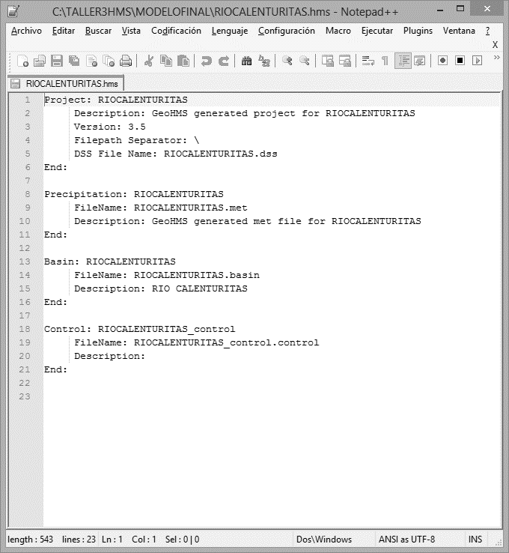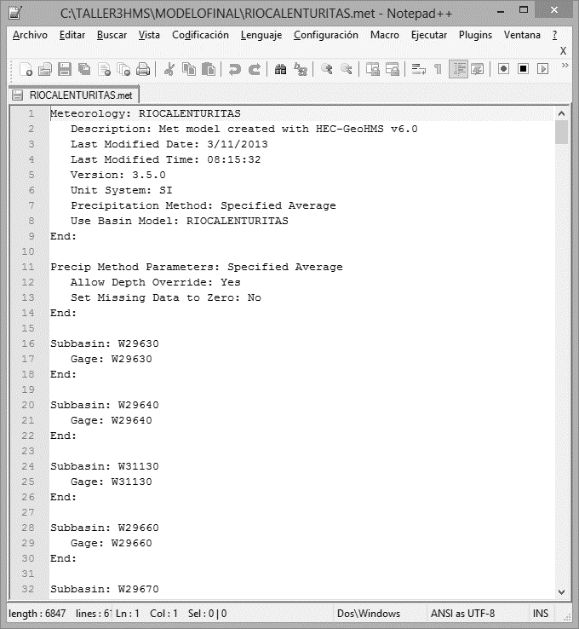

Contenido creado por: r.cfdtools@gmail.com
https://github.com/rcfdtools

Licencia, cláusulas y condiciones de uso en:
https://github.com/rcfdtools/R.HydroTools/wiki/License


